网络攻击与防御技术实验报告

姓名：____赵则橦__ ___ 学号： __ 所在班级：
实验名称： 网络数据包的捕获与分析
指导老师： 实验评分：
验收评语：

实验目的：
本实验通过研究Winpcap中常用的库函数的使用方式来实现了一个小型的网络数据包抓包器，并通过对原始包文的分析来展示当前网络的运行状况。
实验内容：
- 实现对网络基本数据包的捕获
- 分析捕获到的数据包的详细信息

实验环境：
- WpdPack_4_0_1支持库
- VC++6.0开发环境
- Windows操作系统

实验设计：
系统在设计过程中按照MVC的设计模式，整体分为三层。第一层为Control层即控制层，这里为简化设计，将Control层分为两个部分，一部分为网络报文输入，另一部分为用户输入；第二层是Model层即模型层；第三层为View层即显示层。
系统的整体运行过程为：从Control层得到数据，交到Model层进行处理，将处理完的结果交View层进行显示。Control层主要用于网络数据包的捕获以及获得用户的输入；
Model层主要用于分析数据包，处理用户的输入；View层主要用于对处理后的结果进行显示。

详细过程：
程序在执行过程中有两个核心的工作，一是调用Winpcap函数库实现下层抓包。二是对抓到的包文进行分析。下面分别列出两个核心过程的基本算法与相关的实现代码。
抓包算法：
第一：初始化Winpcap开发库
第二：获得当前的网卡列表，同时要求用户指定要操作的网卡
第三：获得当前的过滤规则，可为空
第四：调用库函数，pcap_loop（），同时并指定其回调函数，其中其回调函数为数据包分析过程。
对应的相应核心代码为：
I f((pCap=pcap_open_live(getDevice()->name,65536,1,1000,strErrorBuf))==NULL)
{ return -1; }
If(pcap_compile(pCap, &fcode, filter, 1, NetMask) < 0)
{ return -1; }
if(pcap_setfilter(pCap, &fcode)<0)
{ return -1; }
do{
pcap_loop(pCap,1,pcap_handle,NULL);
}while(nFlag);
分析算法：
第一：得到数据包，先将其转存到内存里，以备以后再用。
第二：分析当前的数据包，分析过程如下：
- 数据包的前14个字节（Byte）代表数据链路层的报文头，其报文格式是前6Byte为目的MAC地址，随后的6个Byte为源Mac地址，最后的2Byte代表上层协议类型这个数据很重要，是我们分析上层协议的依据。
- 根据1所分析到的协议类型进行类似1的迭代分析。这样就可以得到各层中的报文头信息和数据信息。
第三：结束本次分析。
分析算法部分实现代码：
m_pktHeaders.Add(pHeader);
m_pktDatas.Add(pData);

CFramePacket *pFramePacket = new CFramePacket(pData,14);
if(pFramePacket->GetType() == 0x0800)
{
CIPPacket ipPacket(pData+14,pHeader->len-14);
if(ipPacket.GetProtocol() == "UDP")
{
CUDPPacket *pUDPPacket = new CUDPPacket(ipPacket.GetTData(),ipPacket.GetDataLength());
}
else if(ipPacket.GetProtocol() == "TCP")
{
CTCPPacket *pTCPPacket = new CTCPPacket(ipPacket.GetTData(),ipPacket.GetDataLength());
}
}
else if(pFramePacket->GetType() == 0x0806)
{
CARPPacket *pARPPacket = new CARPPacket(pData+14,pHeader->len-14);
}
else if(pFramePacket->GetType() == 0x8035)
{}
else if(pFramePacket->GetType() ==XXXX)
{}
……
在设计分析算法时有一个基础是构造各种协议的数据类型，本系统在处理些过程是充分采用面向对象的设计思想，对各种协议进行类封装，每个类的重写构造函数，其入口参数为数据包数据和本协议在数据包中的长度，共内容是完成分析这一数据段同时初始化协议中的各个参数信息。类对外提供各个接口以满足上层对协议数据的调用。下面以链路层帧类为例：

//用于处理链路层数据
class CFramePacket
{
public:
CFramePacket();
virtual ~CFramePacket();
CFramePacket(const unsigned char *buf,int buflen)
{
unsigned char *pPos;
pPos=(unsigned char *)buf;
for(int i=0;i<6;i++)
{
m_nDestAddr[i] = *pPos;
pPos++;
}
for(i=0;i<6;i++)
{
m_nSrcAddr[i] = *pPos;
pPos++;
}
m_nType = (*pPos)*0x100+(*(pPos+1));
}
Void GetMacSrcAddr(char *str)
{
sprintf(str,"%02X-%02X-%02X-%02X-%02X-%02X",
m_nSrcAddr[0],m_nSrcAddr[1],m_nSrcAddr[2],m_nSrcAddr[3],m_nSrcAddr[4],m_nSrcAddr[5]);
}
CString GetMacSrcAddr()
{
CString str;
str.Format("%02X-%02X-%02X-%02X-%02X-%02X",
m_nSrcAddr[0],m_nSrcAddr[1],m_nSrcAddr[2],m_nSrcAddr[3],m_nSrcAddr[4],m_nSrcAddr[5]);
return str;
}
void GetMacDestAddr(char *str)
{
sprintf(str,"%02X-%02X-%02X-%02X-%02X-%02X",
m_nDestAddr[0],m_nDestAddr[1],m_nDestAddr[2],m_nDestAddr[3],m_nDestAddr[4],m_nDestAddr[5]);
}
CString GetMacDestAddr()
{
CString str;
str.Format("%02X-%02X-%02X-%02X-%02X-%02X",
m_nDestAddr[0],m_nDestAddr[1],m_nDestAddr[2],m_nDestAddr[3],m_nDestAddr[4],m_nDestAddr[5]);
return str;
}
Int GetType()
{
return m_nType;
}
private:
int m_nSrcAddr[6]; //源MAC地址
int m_nDestAddr[6]; //目的MAC地址
int m_nType; //网络层报文类型:IP,ARP,RARP
};

实验结论：
通过可视化的程序开发，程序的主界面如下图所示：
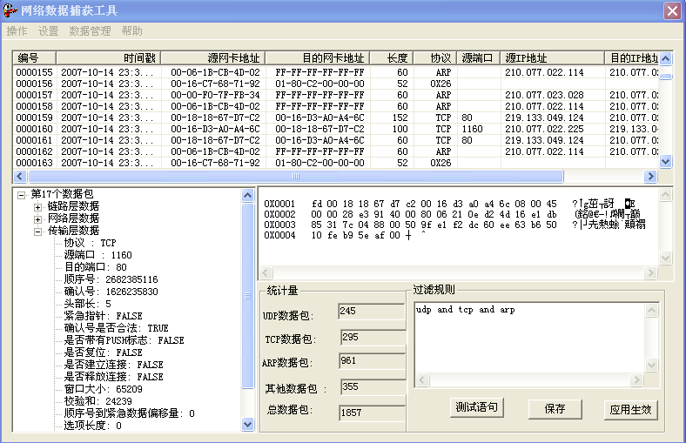

实验体会：（碰到的问题、如何解决、有何体会）

1. 实验中的遇到的问题： 在本次实验中我认为有一个问题比较麻烦，就是对抓到的包进行分析并提取出相应的位填充到对应的数据类型中，对于这个问题采用的是查看相应的协议书，并从网上看了一下流行的处理办法。
2. 实验中的收获：一定程度上加深了对TCP/IP协议的理解，对课程学习打下了一个比较好的基础；用一些设计模式在一定程度能提高开发效能，降低开发的复杂度；

